ТЕХНИЧЕСКОЕ ЗАДАНИЕ

Дашборд пользователя

**Цель**: создать единую среду для группы пользователей, в которой будут присутствовать все основные показатели и отображаться различные динамики данных, которые требуются для полноценной работы группы.

Данная среда должна стать основным источником данных для пользователей и исключить в их работе обращение к типовому интерфейсу программы 1с.

**Приоритет задачи: Быстродействие и оптимизация кода.**

**Автор**: Сивенков Андрей Владимирович

Платформа: 1С УТ

**Ver. 01** от 26.09.2024

**Оглавление**.

Описание. 1

Создаваемые сущности. 2

Расшифровки обозначений. 2

Детализация задачи. 3

*1. Запуск настройки дашборда* 3

*2. Доработки справочника «Варианты анализа целевых показателей»* 3

Справочник «Структура целей» 4

Список «Назначить пользователей» 4

Справочник «Варианты анализа целевых показателей» 5

Перечисление «Блоки дашбордов» 5

*3. Форма «Дашборд пользователя»* 5

*4. Регламентная задача «Расчет источников данных вариантов анализа»* 6

*5. Определение блоков и зон* 6

*6. Предварительные показатели, которые необходимо подготовить:* 7

Приложение 1 13

Приложение 2 14

## Описание.

Создаем форму «**Дашборд для пользователя**», которая должна предоставить возможность пользователю получить оперативную информацию для решения его ежедневных задач в базе 1с (Пример: Приложение 1).

С помощью справочника «**Варианты анализа целевых показателей**» будут редактироваться показатели в дашбордах.

С помощью регламентной задачи «**Расчет источников данных вариантов анализа**» будет осуществляться предварительный сбор информации за текущий день и записываться в регистр сведений «**Целевые значения вариантов анализа**», для уменьшения нагрузки на систему во время запуска дашбордов. Также данная регламентная задача будет подгружать необходимые данные в течение дня, в зависимости от выбранных настроек в показателях (Период актуальности расчета).

## Создаваемые сущности.

- Форма «Дашборд пользователя».

- Перечисление «Блоки дашбордов».

## Расшифровки обозначений.

**Блок** – это выделенное место в форме «**Дашборд пользователя**», выделенное под определенные показатели/таблицы/графики/ссылки (Перечисление «**Блоки дашбордов**»)

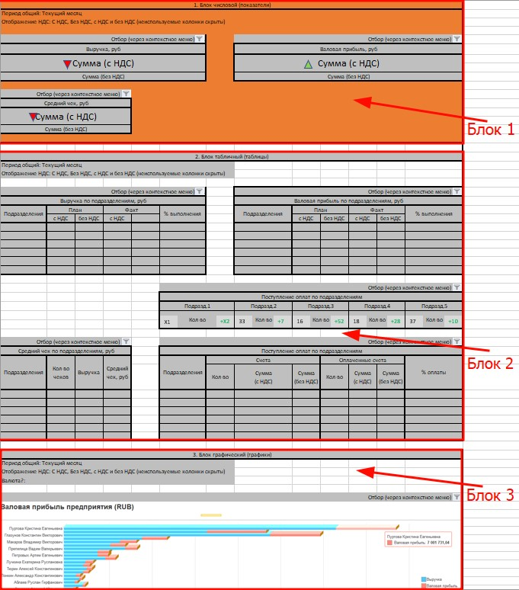

**Зона** – это показатели/таблицы/графики.

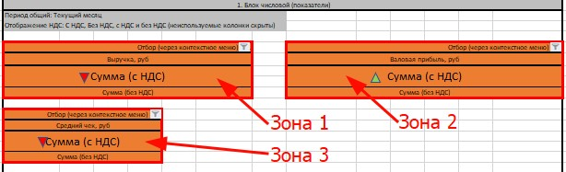

## Детализация задачи.

За основу берем механизм «**Мониторинг целевых показателей**» (сходство более 85%).

## 1. Запуск настройки дашборда

В расширении «СерверМолл», в общей форме «см_Параметры», вкладка «**Настройки**», создать новую вкладку(страница) «**Настройка дашбордов**» и в ней кнопку «**Открыть настройки дашбордов пользователей**» (открытие справочника «**Варианты анализа целевых показателей**», где отображаются только цели с реквизитом «ЭтоДашборд» = Истина и все их подчиненные элементы).

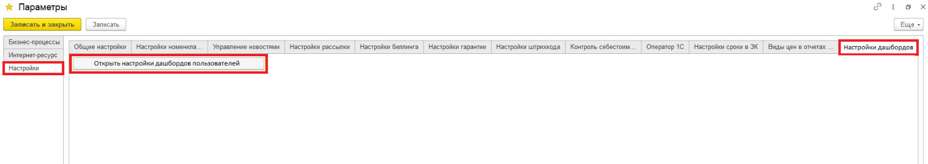

## 2. Доработки справочника «Варианты анализа целевых показателей»

Все изменения должны отображаться только для пользователей с полными права (Видимость = РольДоступна(«ПолныеПрава»)).

**Определения:**

«**Цели**» — это справочник «Структура целей» (слева).

«**Варианты анализа**» — это справочник «Варианты анализа целевых показателей» (справа).

«**Дашборд**» — это «Цель», у которой реквизит «**ЭтоДашборд**» = Истина и «**ЦельИзмеримая**» = Ложь.

**Изменения:**

### Справочник «Структура целей»

Добавляем реквизит «**ЭтоДашборд**» (тип: Булево) в справочник «**Структура целей**». При установке ЭтоДашборд = Истина, снимается признак (если установлен) «**ЦельИзмеримая**».

В форме дашборда запланировано 6 блоков данных:

- 1. Блок числовой (значения). Макет

- 2. Блок табличный (таблицы значений). Макет

- 3. Блок графический (диаграммы отчетов). Макет

- 4. Блок задач (Мои задачи). Типовой. Динамический список

- 5. Блок задачи подразделений (обработка «РабочиеМеста»). Динамический список

- 6. Блок ссылочный (аналог: Избранное в виде кнопок). Динамический список

Эти блоки необходимо добавить в новый список(создать) в **Форму элемента** справочника «**Структура целей**», с возможностью редактирования признака у каждого блока «**Не отображать блок**» (тип булево).

Добавить возможность копировать «Цели» из одного «Дашборда» в другой (со сменой пользователей).

Добавить номера последовательности для блоков (чтобы можно было поменять местами блоки в макете и отдельно поменять местами блоки в динамических списках).

Добавить кнопку «**Назначить пользователей**», которая открывает **отдельную форму** назначения пользователей в дашборды (аналог: общая форма «НастройкаДоступностиВариантовАнализаЦелевыхПоказателей»).

### Список «Назначить пользователей»

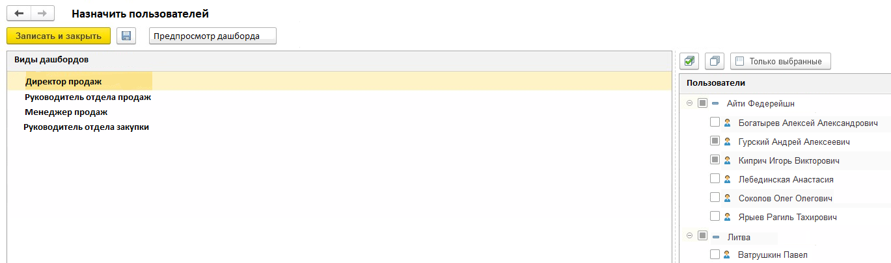

Левая часть – виды дашбордов (название Целей с признаком ЭтоДашборд = Истина);

Права часть – список **всех** пользователей, в разрезе подразделений (с возможностью выбрать всех пользователей в подразделении или снять выделение).

При выделении вида дашборда, справа отображается галками список пользователей, которые используют данный вид (с возможность редактировать).

Необходимо добавить проверку, в момент установки галки, на уникальность (пользователь может быть добавлен только в 1 вид дашборда). Если пользователь уже используется в другом виде дашборда, то выводить сообщение: «**Пользователь <_____> уже используется в дашборде «_____»**» и снимать галку.

В списке пользователей должны быть кнопки командной панели («**Отметить всех**», «**Снять отметки**», «**Выделить только выбранных**»).

В списке видов должна быть кнопка командной панели «**Предпросмотр дашборда**» - данная кнопка должна открывать выделенный вид дашборда.

### Справочник «Варианты анализа целевых показателей»

- В «**Варианты анализа**» добавить реквизит «**ЗонаДашборда**» (тип булево) и вывести в ФормуЭлемента (справа сверху). Присваивается Истина, когда зона создается из Цели, с признаком ЭтоДашборд = Истина.

- Добавить реквизит «Блок дашборда» (тип: перечисление «Блоки дашбордов»). Значение меняется автоматически, в зависимости от выбранного вида зоны (значение, таблица, диаграмма).

- Добавить поле «ПорядокЗоны» с номером последовательности по «Блоку» (сквозной номер по каждому блоку) – добавляет возможность менять местами зоны (показатели/таблицы/графики) в своем блоке («**Блоки дашбордов**»).

### Перечисление «Блоки дашбордов»

Создаем новое перечисление «Блоки дашбордов».

**Данные (строка):**

- Числовой

- Табличный

- Графический

- Мои задачи

- Задачи подразделений

- Ссылочный

## 3. Форма «Дашборд пользователя»

Создать форму «**Дашборд пользователя**» для начальной страницы (аналог – отчет «Монитор целевых показателей»).

Необходимо создать 6 блоков:

**Макет**:

- 1. Блок числовой (значения).

- 2. Блок табличный (таблицы значений).

- 3. Блок графический (диаграммы отчетов).

**Динамический список**:

- 4. Блок задач (Мои задачи). Типовой.

- 5. Блок задач подразделений (обработка «РабочиеМеста»).

- 6. Блок ссылочный (аналог: Избранное в виде кнопок).

***Примерный вариант формы в приложении 1 и 2.***

Разбить форму на 2 части (2/3 – это для блоков 1, 2 и 3 - макет; 1/3 – это для остальных блоков (справа) – динамический список). **См. Приложение 2**

Необходимы в канале каждого блока сверху слева вывести общие фильтры/отборы в блоках 1,2,3 по каждой зоне:

- **Период отчета** (добавить в каждый показатель проверку на наличие периода).

- **Отображение НДС** в отчете: С НДС, Без НДС, с НДС и без НДС (неиспользуемые колонки и строки скрыты в показателях и таблицах).

- **Подразделения**.

И точно такие же отборы вывести для каждой зоны в 1-3 блоках в виде раскрывающегося списка (пример в приложении 1)

В зависимости от настроек в справочнике «**Варианты анализа целевых показателей**», пользователь видит необходимые ему показатели.

**Для каждого 1-3 блоки** должны быть индивидуальные **настройки** (аналог: в отчете «Мониторинг целевых показателей»/Еще/Настроить(Персональные настройки)).

## 4. Регламентная задача «Расчет источников данных вариантов анализа»

Данная регламентная задача будет собирать все данные ночью в 03:00 и записывать их в регистр сведений «Целевые значения вариантов анализа». В дальнейшем, регламент должен отрабатываться в цикле и собирать новую информацию (должна быть проверка на значения текущего дня (основной массив информации, получаемый ночью). После чего проверяем все варианты анализа, где ЗонаДашборда = Истина, циклом и сверяем время записанных данных в регистр и период обновления данных (в справочнике «ВариантыАнализаЦелевыхПоказателей» реквизит «**ПериодАктуальностиРасчета**»). Если текущее время больше или равно времени обновления(время записи в регистр + период актуальности расчета), то запросом проверяем новую информацию с нужными отборами (запрос должен быть максимально облегчен) и записываем в регистр.

## 5. Определение блоков и зон

**Блок числовой:**

Необходимо добавить возможность создания числовых показателей и **редактировать их формулы расчета** (Произвольный СКД в целях. На основе цели создаем вариант анализа, который хотим видеть.)

**Блок табличный:**

Добавить возможность загрузить любой вариант отчета и вывести его в блок табличный (сформировать отчет, сохранить его вариант и в варианте анализа указать его как основу (по кнопке «Настроить отчеты»).

**Блок графический:**

Типовой, не считая возможности указать последовательность диаграмм и настроить для данного блока общие настройки (Аналог: Еще/Настроить).

**Блок задач подразделений:**

Создать возможность сохранить определенные фильтры по обработке «Рабочие места» (несколько вариантов) и получать их данные динамическим списком (в идеале подготовить необходимый запрос по выводу просроченных заданий и возможности изменения: Периода, Подразделения). При двойном нажатии на список, открывается сама обработка «Рабочие места».

**Блок ссылочный:**

Выводить гиперссылки в виде кнопок. Назначаем в варианте анализа.

## Приложение 1

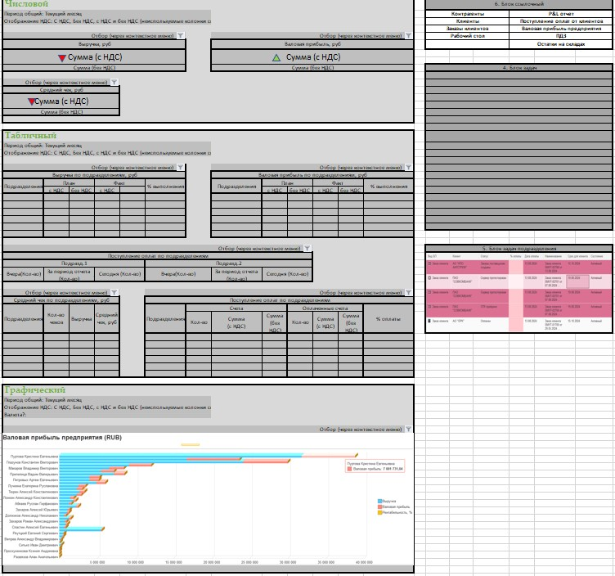

## Приложение 2

